森林經營者FSC監管鏈準則要求教育訓練課程表
日程 | 時程 | 課程內容 | 主講人
2022/10/31 | 14:00~14:10 | 報到 | 李俊彥  國立嘉義大學生物事業管理學系
 | 14:10~15:40 | 森林經營者FSC監管鏈準則說明
 | 15:40~16:00 | 休息
 | 16:00~17:00 | 實務分享與討論

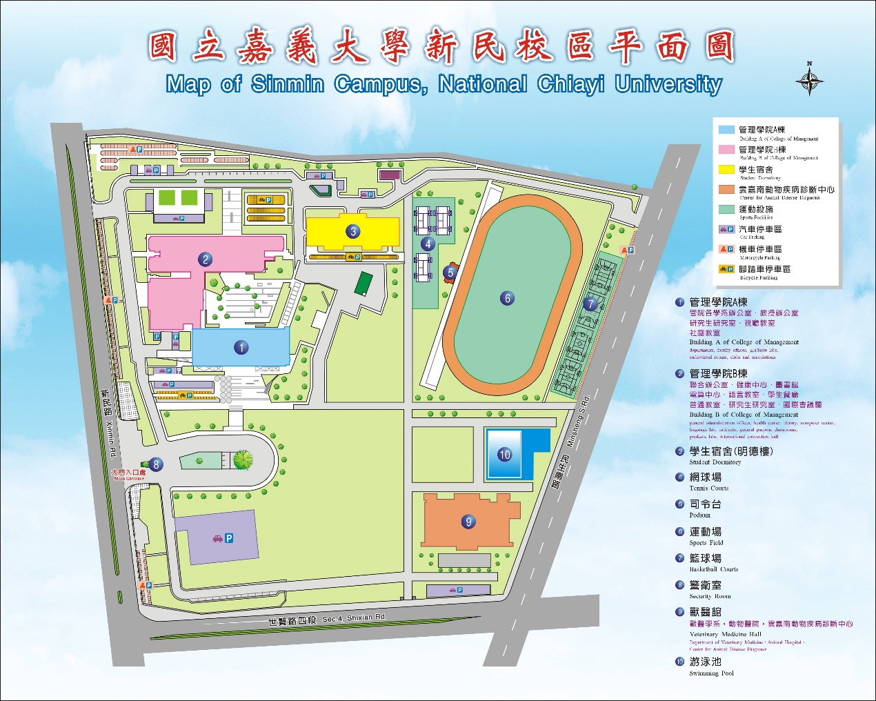
備註：
D01-101階梯教室位於管理學院A棟1樓

「森林經營者FSC監管鏈準則要求教育訓練」報名表
時間: 111年10月31日14:00 -17:00
地點： 嘉義大學新民校區A棟D01-101階梯教室
單 位 |  | 職稱 | 姓名 | 葷/素
1 |  |  |  | □葷 □素
2 |  |  |  | □葷 □素
3 |  |  |  | □葷 □素
4 |  |  |  | □葷 □素
5 |  |  |  | □葷 □素
6 |  |  |  | □葷 □素
7 |  |  |  | □葷 □素
8 |  |  |  | □葷 □素
9 |  |  |  | □葷 □素
10 |  |  |  | □葷 □素
11 |  |  |  | □葷 □素
12 |  |  |  | □葷 □素

★請於10月28日前以課室（工作站）為單位郵寄至嘉義市西區新民路580號國立嘉義大學新民校區科技管理學系。
★彙整負責人/聯絡電話/聯絡郵箱：
顏宛柔/0912243394/student950402@gmail.com。

